XML
XML 1
1. 语法 2
1.1. 声明 2
1.2. 特点 2
1.3. 注释 3
1.4. 特殊字符 3
2. 约束 3
2.1. DTD约束 3
2.2. Schema约束 9
3. 与HTML的对比 10
3.1. HTML中的标记是用来显示数据的，而XML中的标记用来描述数据的性质和结构。 10
3.2. HTML是不区分大小写的，而XML是严格区分大小写的。 10
3.3. HTML可以有多个根元素，而XML有且只能有一个根元素。 10
3.4. HTML中，属性值的引号是可用可不用的，而XML中，属性值必须放在引号中。 10
3.5. HTML中，空格是可用自动过滤的，而XML中，空格等部分则不会自动删除。 10
3.6. HTML中的标记是预定义的，而XML中的标记是可以随便定义的，并且可扩展。 10
4. 解析 10
4.1. DOM ：Document Object Model 10
4.2. SAX ：Simple API for XML 12
4.3. 开发包 14

语法

声明

<?xml version="1.0"?>

必须出现在第一行

encoding

说明文档所用字符编码

standalone

说明文档是否独立，即是否依赖其他文档

特点

标签自定义

不能省略结束标签

不许交叉

只有一个根标签

忽略换行和缩进

包含字母、数字、减号、下划线和英文句点

只能以字母或下划线开头

不能以xml开头，包括各字母大小写

区分大小写

<![CDATE[文本或标签]]>

将文本或标签转为文本节点

注释

<!-- -->

不能嵌套

特殊字符

&

&amp;

<

&lt;

>

&gt;

"

&quot;

'

&apos;

约束

DTD约束

文档类型定义 Document Type Definition

作用

定义xml能写什么，不能写什么

引入

本地文件

<!DOCTYPE 根元素 SYSTEM "DTD文档路径">

外部文件

<!DOCTYPE 根元素 PUBLIC "DTD名称" "DTD文档URL">

在文档中直接定义

元素

元素声明

<!ELEMENT>

使用规则

(#PCDATA):指示元素的主体内容只能是普通的文本.(Parsed Character Data)

EMPTY：用于指示元素的主体为空。比如<br/>

ANY:用于指示元素的主体内容为任意类型。

(子元素)：指示元素中包含的子元素

定义子元素及描述它们的关系

如果子元素用逗号分开，说明必须按照声明顺序去编写XML文档

如: <!ELEMENT FILE (TITLE,AUTHOR,EMAIL)

如果子元素用“|”分开，说明任选其一

如:<!ELEMENT FILE (TITLE|AUTHOR|EMAIL)

用+、*、？来表示元素出现的次数

如果元素后面没有+*?:表示必须且只能出现一次

+:表示至少出现一次，一次或多次

*：表示可有可无，零次、一次或多次

?:表示可以有也可以无，有的话只能有一次。零次或一次

如： <!ELEMENT MYFILE ((TITLE*, AUTHOR?, EMAIL)* | COMMENT)>

举个栗子

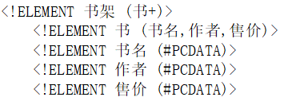

元素属性

<!ATTLIST>

属性值类型

CDATA：表示属性的取值为普通的文本字符串

ENUMERATED (DTD没有此关键字)：表示枚举，只能从枚举列表中任选其一，如(鸡肉|牛肉|猪肉|鱼肉)

ID:表示属性的取值不能重复

设置说明

#REQUIRED：表示该属性必须出现

#IMPLIED：表示该属性可有可无

#FIXED:表示属性的取值为一个固定值。语法：#FIXED "固定值"

直接值：表示属性的取值为该默认值

举个栗子

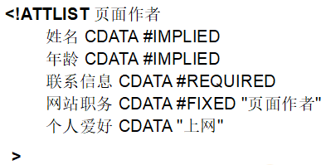

定义实体

定义引用实体

说明

定义实体就是为一段内容指定一个名称，使用时通过这个名称就可以引用其所代表的内容。

在DTD文档中使用ENTITY关键字来声明一个实体。

实体可分为：引用实体和参数实体，两者的语法不同

语法

<!ENTITY 实体名称 “实体内容”>

引用方式（注意是在XML中使用）

&实体名称;

举个栗子

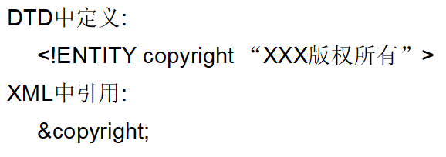

定义参数实体

在DTD中定义，在DTD中使用

语法

<!ENTITY % 实体名称 “实体内容”>

引用方式（注意是在DTD中使用）

%实体名称;

举个栗子

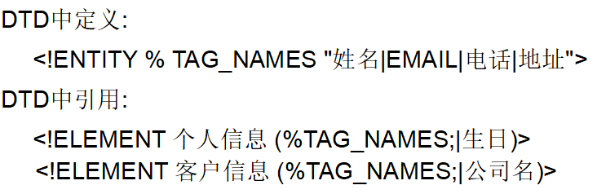

检验

非校验解析器，如IE

创建javascript

创建xml文档解析器对象

var xmldoc = new ActiveXObject("Microsoft.XMLDOM");

开启xml校验

xmldoc.validateOnParse = "true";

装载xml文档

xmldoc.load("book.xml");

获取错误信息

xmldoc.parseError.line

xmldoc.parseError.reason;

校验解析器

Schema约束

介绍

克服 DTD 的局限性

Schema符合XML语法结构。

DOM、SAX等XML_API很容易解析出Schema文档中的内容。

Schema对名称空间支持得非常好。

Schema比DTD支持更多的数据类型，并支持用户自定义新的数据类型。

Schema定义约束的能力非常强大，可以对XML实例文档作出细致的语义限制。

Schema不能像DTD一样定义实体，比DTD更复杂

扩展名通常为.xsd

Schema文档通常称之为模式文档(约束文档)，遵循这个文档书写的xml文件称之为实例文档

Schema文档也必须有一个根结点，但这个根结点的名称为schema

把Schema文档声明的元素绑定到一个名称空间上，以后XML文件就可以通过这个URI（即名称空间）来告诉解析引擎，xml文档中编写的元素来自哪里，被谁约束。

名称空间

唯一的URI

声明

xmlns

其他作用请参考使用手册

与HTML的对比

HTML中的标记是用来显示数据的，而XML中的标记用来描述数据的性质和结构。

HTML是不区分大小写的，而XML是严格区分大小写的。

HTML可以有多个根元素，而XML有且只能有一个根元素。

HTML中，属性值的引号是可用可不用的，而XML中，属性值必须放在引号中。

HTML中，空格是可用自动过滤的，而XML中，空格等部分则不会自动删除。

HTML中的标记是预定义的，而XML中的标记是可以随便定义的，并且可扩展。

解析

DOM ：Document Object Model

获得JAXP中的DOM解析器

调用 DocumentBuilderFactory.newInstance() 方法得到创建 DOM 解析器的工厂。

调用工厂对象的 newDocumentBuilder方法得到 DOM 解析器对象。

调用 DOM 解析器对象的 parse() 方法解析 XML 文档，得到代表整个文档的 Document 对象，进行可以利用DOM特性对整个XML文档进行操作了。

DOM解析器在解析XML文档时，会把文档中的所有元素，按照其出现的层次关系，解析成一个个Node对象(节点)

位于一个节点之上的节点是该节点的父节点(parent)

一个节点之下的节点是该节点的子节点（children）

同一层次，具有相同父节点的节点是兄弟节点（sibling）

一个节点的下一个层次的节点集合是节点后代(descendant)

父、祖父节点及所有位于节点上面的，都是节点的祖先(ancestor)

节点类型

Node对象提供了一系列常量来代表结点的类型，当开发人员获得某个Node类型后，就可以把Node节点转换成相应的节点对象(Node的子类对象)，以便于调用其特有的方法。（查看API文档）

Node对象提供了相应的方法去获得它的父结点或子结点。编程人员通过这些方法就可以读取整个XML文档的内容、或添加、修改、删除XML文档的内容了

DOM解析编程

1、得到某个具体的节点内容

2、遍历所有元素节点

3、修改某个元素节点的主体内容

4、向指定元素节点中增加子元素节点

5、向指定元素节点上增加同级元素节点(父结点.insertBefore(new,old))

6、删除指定元素节点

7、操作XML文件属性

更新XML文档

javax.xml.transform包中的Transformer类用于把代表XML文件的Document对象转换为某种格式后进行输出。也可以把Document对象又重新写入到一个XML文件中。

javax.xml.transform.dom.DOMSource类来关联要转换的document对象

用javax.xml.transform.stream.StreamResult 对象来表示数据的目的地

Transformer对象通过TransformerFactory获得

SAX ：Simple API for XML

SAX解析允许在读取文档的时候，即对文档进行处理，而不必等到整个文档装载完才会文档进行操作

解析器

使用JAXP的API创建，创建出SAX解析器后，就可以指定解析器去解析某个XML文档

只要解析到XML文档的一个组成部分，都会去调用事件处理器的一个方法，解析器在调用事件处理器的方法时，会把当前解析到的xml文件内容作为方法的参数传递给事件处理器

事件处理器

由程序员编写，程序员通过事件处理器中方法的参数，就可以很轻松地得到sax解析器解析到的数据，从而可以决定如何对数据进行处理

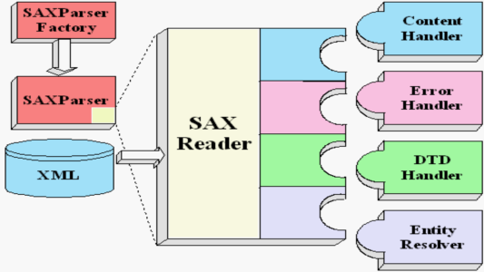

解析XML文档

使用SAXParserFactory创建SAX解析工厂

SAXParserFactory spf = SAXParserFactory.newInstance();

通过SAX解析工厂得到解析器对象

SAXParser sp = spf.newSAXParser();

通过解析器对象得到一个XML的读取器

XMLReader xmlReader = sp.getXMLReader();

设置读取器的事件处理器

xmlReader.setContentHandler(new BookParserHandler());

解析xml文件

xmlReader.parse("book.xml");

开发包

AXP：是SUN公司推出的解析标准实现

Dom4J：是开源组织推出的解析开发包

简单、灵活的开放源代码的库

获得Document对象的方式

1.读取XML文件,获得document对象

SAXReader reader = new SAXReader();

Document document = reader.read(new File("input.xml"));

2.解析XML形式的文本,得到document对象.

String text = "<members></members>";

Document document = DocumentHelper.parseText(text);

3.主动创建document对象.

Document document =DocumentHelper.createDocument();//创建根节点

Element root = document.addElement("members");

节点对象

获取文档的根节点.

Element root = document.getRootElement();

取得某个节点的子节点.

Element element=node.element(“书名");

取得节点的文字

String text=node.getText();

取得某节点下所有名为“member”的子节点，并进行遍历

List nodes = rootElm.elements("member");

for (Iterator it = nodes.iterator(); it.hasNext();){

Element elm = (Element) it.next();

// do something

}

对某节点下的所有子节点进行遍历

for(Iterator it=root.elementIterator();it.hasNext();){

Element element = (Element) it.next();

// do something

}

在某节点下添加子节点

Element ageElm = newMemberElm.addElement("age");

设置节点文字

element.setText("29");

删除某节点

//childElm是待删除的节点,parentElm是其父节点

parentElm.remove(childElm);

添加一个CDATA节点

Element contentElm = infoElm.addElement("content");

contentElm.addCDATA(diary.getContent());

节点对象属性

取得某节点下的某属性

Element root=document.getRootElement();

Attribute attribute=root.attribute("size");

取得属性的文字

String text=attribute.getText();

删除某属性

Attribute attribute=root.attribute("size");

root.remove(attribute);

遍历某节点的所有属性

Element root=document.getRootElement();

for(Iterator it=root.attributeIterator();it.hasNext();){
Attribute attribute = (Attribute) it.next();
String text=attribute.getText();
System.out.println(text);
}

设置某节点的属性和文字

newMemberElm.addAttribute("name", "sitinspring");

设置属性的文字

Attribute attribute=root.attribute("name");

attribute.setText("sitinspring");

将文档写入XML文件

文档中全为英文,不设置编码,直接写入的形式

XMLWriter writer = new XMLWriter(new FileWriter("output.xml"));

writer.write(document);

writer.close();

文档中含有中文,设置编码格式写入的形式

OutputFormat format = OutputFormat.createPrettyPrint();

format.setEncoding("GBK");

XMLWriter writer = new XMLWriter(new FileOutputStream ("output.xml"),format);

writer.write(document);

writer.close();

在指定位置插入节点

1.得到插入位置的节点列表（list）

2.调用list.add(index,elemnent)，由index决定element的插入位置。

Element元素可以通过DocumentHelper对象得到。

字符串与XML的转换

将字符串转化为XML

String text = "<members> <member>sitinspring</member></members>";

Document document = DocumentHelper.parseText(text);

将文档或节点的XML转化为字符串

SAXReader reader = new SAXReader();

Document document = reader.read(new File("input.xml"));

Element root=document.getRootElement();

String docXmlText=document.asXML();

String rootXmlText=root.asXML();

Element memberElm=root.element("member");

String memberXmlText=memberElm.asXML();

JDom：是开源组织推出的解析开发包

JAXP ：Java API for XML Processing

org.w3c.dom:提供DOM方式解析XML的标准接口

org.xml.sax:提供SAX方式解析XML的标准接口

javax.xml:提供了解析XML文档的类

javax.xml.parsers包中，定义了几个工厂类

我们可以通过调用这些工厂类，得到对XML文档进行解析的DOM和SAX解析器对象

DocumentBuilderFactory

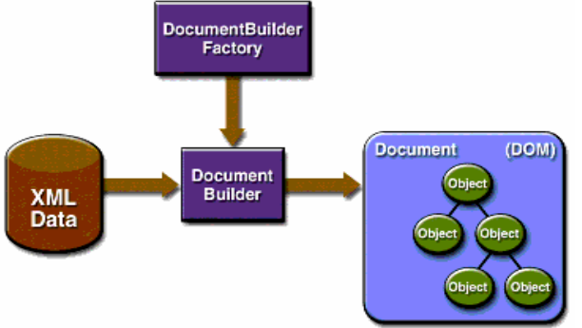

SAXParserFactory

